专业：信息与计算科学

学生姓名：李嘉杰

完成时间：2011年5月14日

黄金价格波动研究

的数学问题

## Table of Contents

* [1. 问题的分析](C:/Users/ducky/Desktop/G/p.html" \l "org58449a7)
  + [1.1. 问题一](C:/Users/ducky/Desktop/G/p.html" \l "org63109b6)
  + [1.2. 问题二](C:/Users/ducky/Desktop/G/p.html" \l "orgd3a6e7f)
  + [1.3. 问题三](C:/Users/ducky/Desktop/G/p.html" \l "org6c661aa)
* [2. 问题基本假设](C:/Users/ducky/Desktop/G/p.html" \l "org86e57e3)
* [3. 符号说明](C:/Users/ducky/Desktop/G/p.html" \l "org5481edb)
* [4. 模型假设及求解](C:/Users/ducky/Desktop/G/p.html" \l "org94c6c31)
  + [4.1. 问题一](C:/Users/ducky/Desktop/G/p.html" \l "orgf217136)
  + [4.2. 问题二](C:/Users/ducky/Desktop/G/p.html" \l "orge8ebc87)
  + [4.3. 问题三](C:/Users/ducky/Desktop/G/p.html" \l "org5dccff8)
    - [4.3.1. 关系信息](C:/Users/ducky/Desktop/G/p.html" \l "org13e5526)
    - [4.3.2. 系统误差分析](C:/Users/ducky/Desktop/G/p.html" \l "orgf2e0819)
* [5. 模型的优缺点](C:/Users/ducky/Desktop/G/p.html" \l "org41e2fcb)

## 1 问题的分析

### 1.1 问题一

* 建立反映黄金价格波动的数学模型即度量黄金的波动性。
* 首先对黄金价格的回望型波动率建立均值模型，检验其否存在arch，根据结果再建立garch模型来度量波动。

### 1.2 问题二

* 取原油价格，美元指数，人民币汇率，中国GDP来分析影响黄金价格的因素

### 1.3 问题三

* 选取国民消费指数CPI，GDP指数，房地产价格指数来描述国民经济运行情况。

## 2 问题基本假设

* 世界局势无足够大动荡
* 黄金总量基本保持不变
* 无黄金替代品出现

## 3 符号说明

* P 金价
* r 金价收益率
* g GDP
* b 人民币汇率
* o 石油价格
* u 美元指数

## 4 模型假设及求解

### 4.1 问题一

* 数据选取从1985年1月至2013年3月的金价，单位为人民币每盎司。
* 通过MATLAB的adftest函数对金价序列进行平稳性检测，得到金价序列并不平稳，因此，选取其月收益率为对象。
* 其中月收益率的计算公式为IMG_256
* 对月收益率序列进行平稳性检测可以得出结果，月收益率序列平稳。
* 建立常数均值模型IMG_257
* 计算均值方程残差IMG_258
* 得到残差平方序列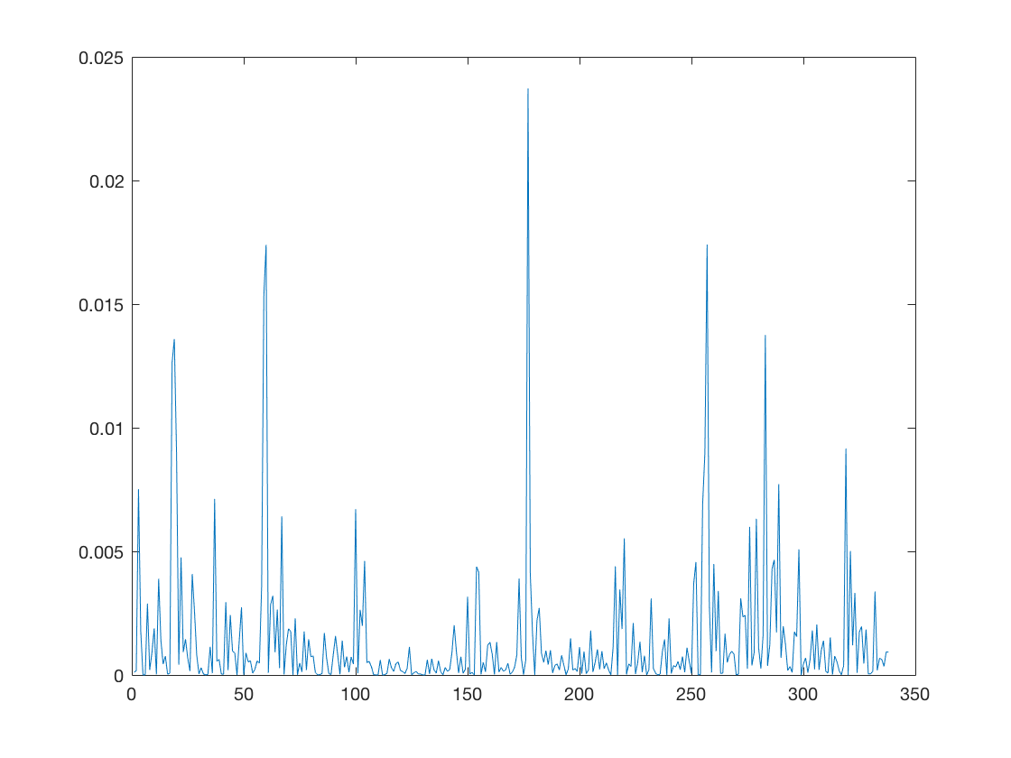
* 检验25个自相关系数，计算自相关系数及p-value 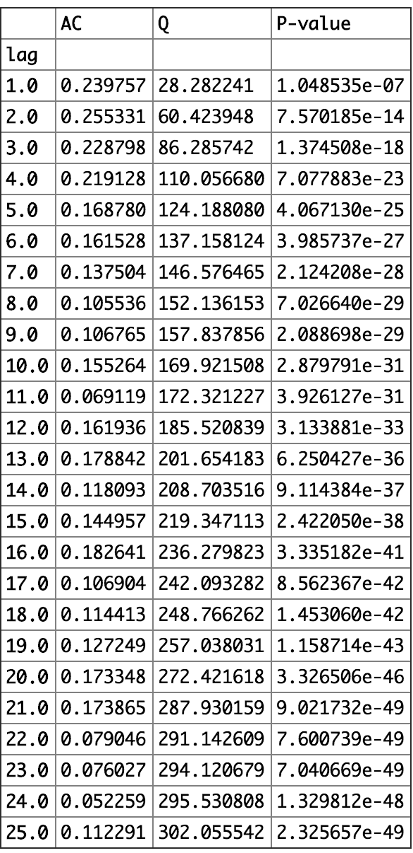
* p-value显著小于0.005因此具有arch效应
* 建立GARCH(1,1)模型
* 得到波动率模型IMG_261

### 4.2 问题二

* 以2000年-2010年月度原油价格，美元指数，人民币汇率，中国gdp的波动率为自变量，金价波动率为因变量，建立多元线性回归模型
* 首先对各项数据进行均值归一化处理IMG_262

|  | **原油价格** | **美元指数** | **人民币汇率** | **中国GDP** |
| --- | --- | --- | --- | --- |
| 相关系数 | 0.0168 | -0.8858 | -0.9283 | 0.9183 |

* 其中各项指标与金价的关系如下图

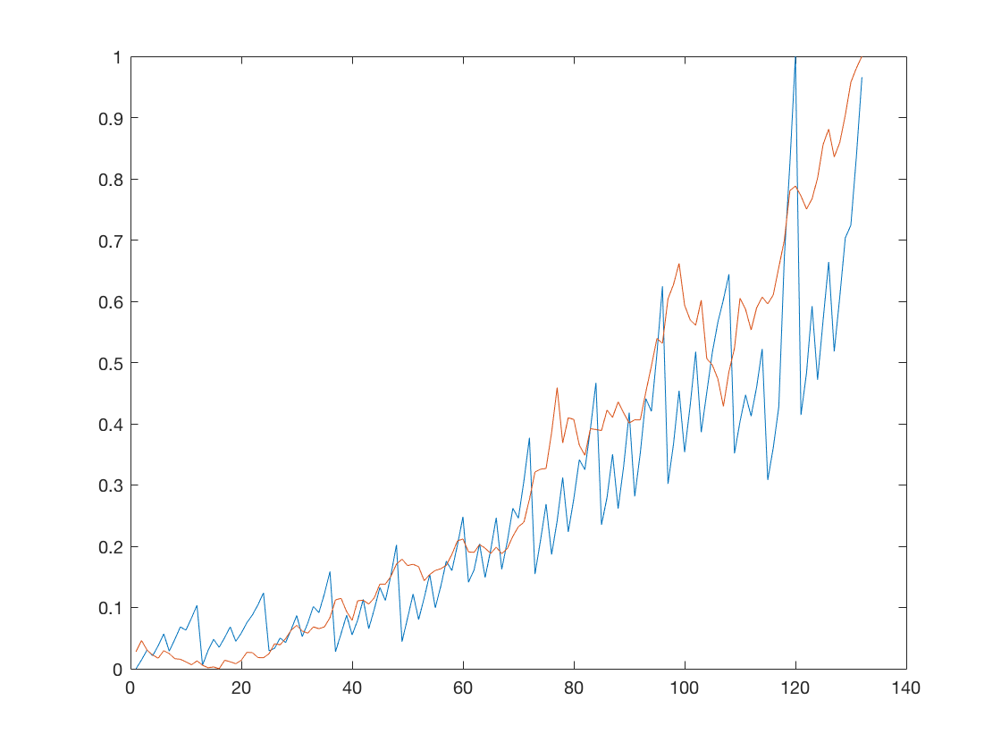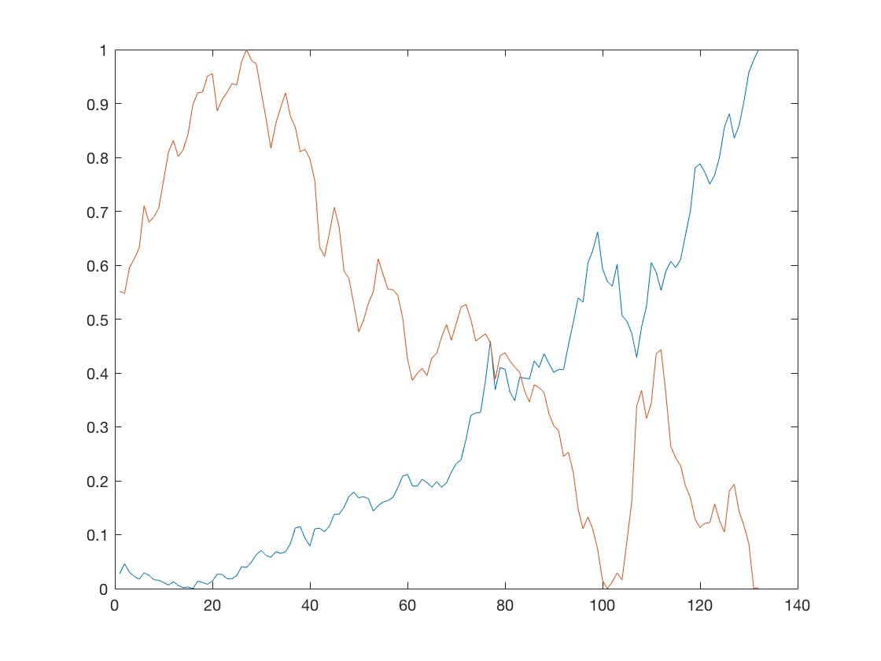

Figure 1: 黄金与中国GDP关系图 Figure 2: 黄金与美元指数关系图

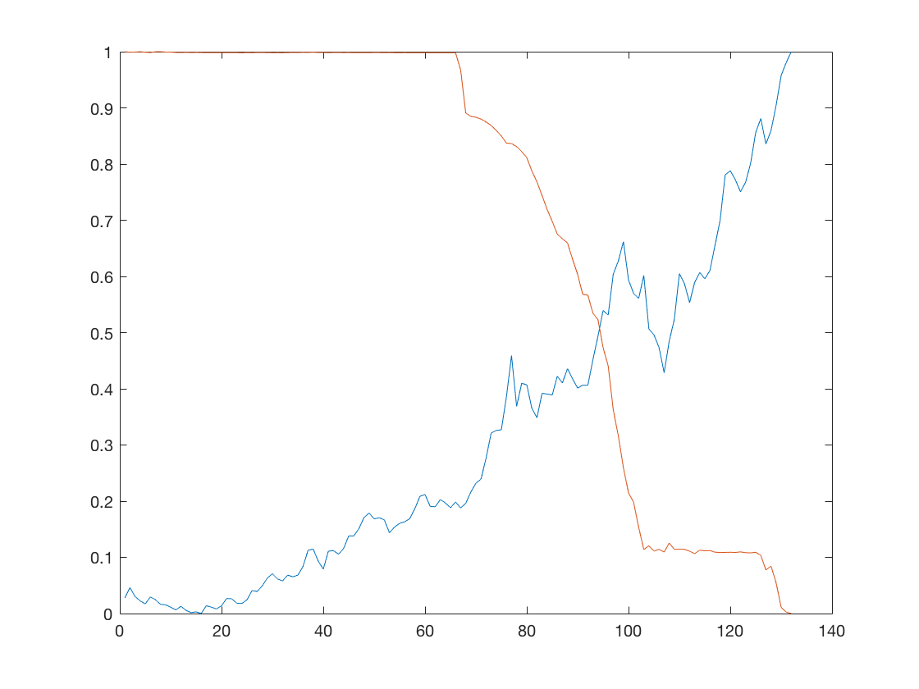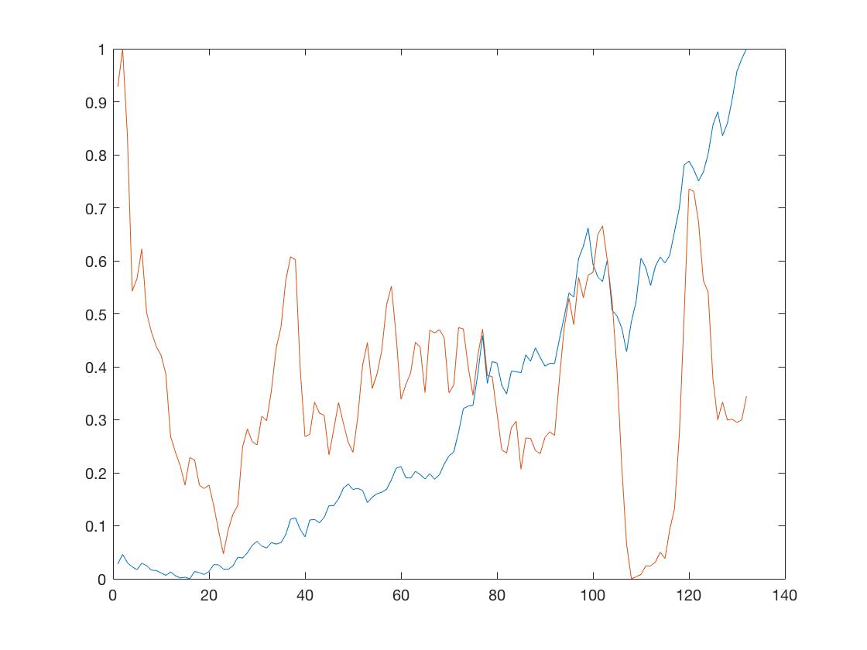

Figure 3: 黄金与人民币汇率关系图 Figure 4: 黄金与石油价格关系图

* 容易看出，我国gdp与金价走势呈同步上升趋势
* 美元指数与人民币汇率的提升与金价呈负相关
* 石油价格的大幅度波动与金价的上涨有关

### 4.3 问题三

#### 4.3.1 关系信息

* 对2000年-2010年的房地产价格指数，GDP指数与国民消费指数进行均值归一化处理后，得到下图。

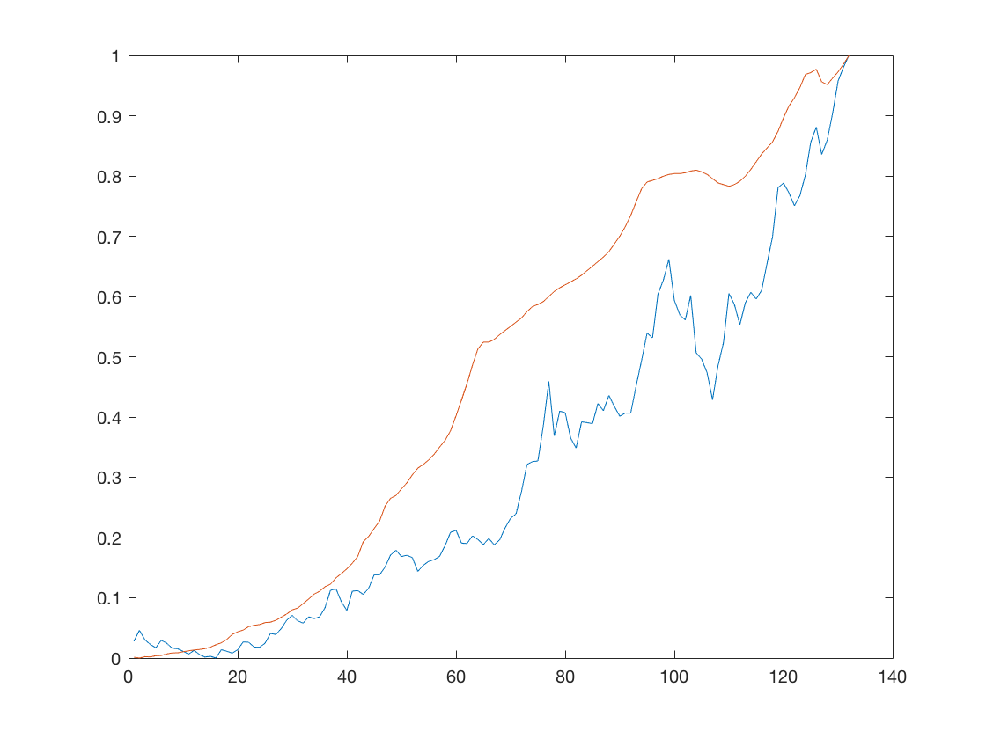

Figure 5: 黄金与房价关系图 Figure 6: 黄金与中国GDP关系图

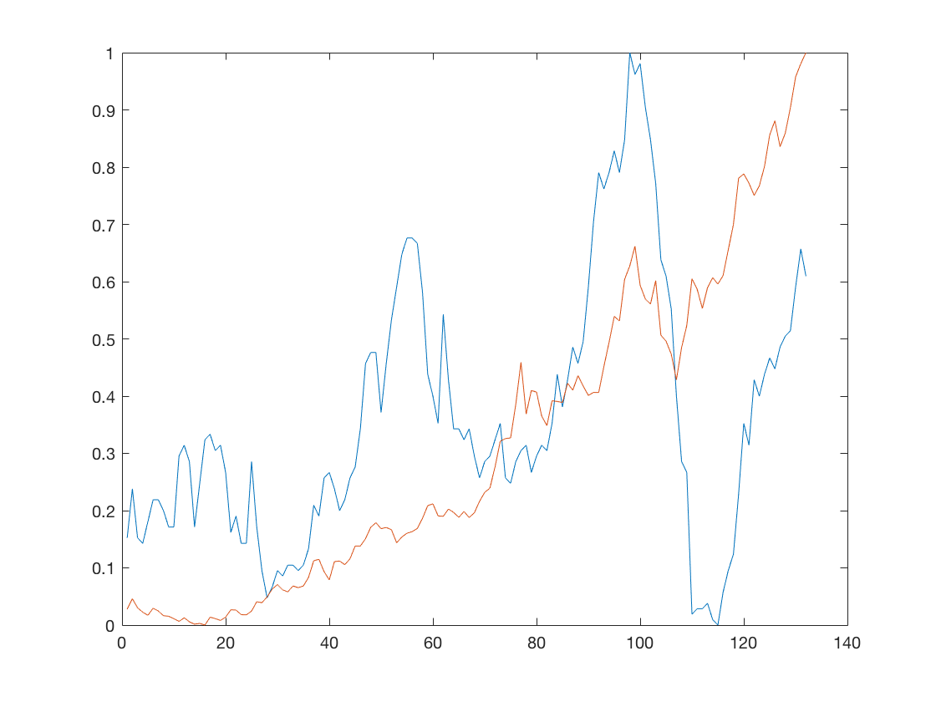

Figure 7: 黄金与CPI关系图

* 房屋销售价格指数，是反映一定时期房屋销售价格变动程度和趋势的相对数，它是通过百分数的形式来反映房价在不同时期的涨跌幅度。包括商品房、公有房屋和私有房屋各大类房屋的销售价格的变动情况。相关系数为0.9485,呈正相关。
* 居民消费价格指数，是一个反映居民家庭一般所购买的消费价格水平变动情况的宏观经济指标。它是度量一组代表性消费商品及服务项目的价格水平随时间而变动的相对数，是用来反映居民家庭购买消费商品及服务的价格水平的变动情况。相关系数达到0.4014。

#### 4.3.2 系统误差分析

* 美元价格是影响黄金价格的最重要因素。大多数的黄金价格都是以美元计价的，这样的金价涨跌一部分是因为美元的强弱，另一部分则是黄金作为一种商品本身的市场供需状况。
* 黄金供求关系。金价是基于供求关系的基础之上的。如果黄金的产量大幅增加，金价则可能会受到影响而回落。但如果出现矿工长时间的罢工等原因使产量停止增加，金价就通常会在求过于供的情况下升值。
* 由于黄金的性质决定，当出现世界性的局势动荡时，人们购买黄金的愿望就会大大增加，从而使黄金的价格大幅上升。

## 5 模型的优缺点

* 时空序列模型(TGARCH模型)对黄金价格进行模拟预测是一种有效的商品价格预测方法。
* 模型仅能体现各项指标的相关性，金价的影响因素众多,模型的通用性有一定的局限性。